【覃士菊（湖南）口述“三年饥饿”（1959-1961）之238】

讲述人：覃士菊（女，1933年出生，湖南省石门县白云乡鸡鸣桥村村民）
采访人：贾之坦（男，1951年出生，湖南省石门县白云乡鸡鸣桥村村民，村民影像作者）
采访时间：2010年8月28日
采访地点：覃士菊家中
（口述整理：吴文光）

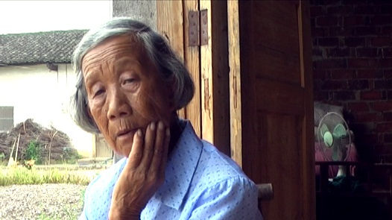

采访笔记

彭成元家门前坐着几个妇女，其中一个是彭成元的母亲覃士菊，她已是八十来岁了，是我物色采访的主要对象，这样的场面是我巴连（求之）不得的，三两句客套之后，架好机子就开始采访，覃士菊第一句话就说：哎呀说食堂，不把些人一下饿死哒！

口述正文

六零年，我家饿死三个，我老伴和两个伢（孩子）

六零年七月，俺屋里（老伴彭功全）反正趁常（经常）就喊饭吃不饱，后来也得病哒，身上就那么地一把肿起，就是七月间那么死的，死去的时候只三十九岁，就从那山上砍来的湿枞树，加上两块门板做了个棺材埋了的。

七月间他死了，到冬月间又死了个小的，还不是没饭吃得，就么饿死的。俺一起五个伢（孩子），在食堂里就饿死了两个，就剩现在的彭成香、成福、儿子成元。

你不提那个时侯，一提就心里都不好过，那时候占真（当真）就伤心的，么哒（什么）野菜树皮俺没吃过哇！

欧福珍因为一碗米，跳塘自杀

那黄木匠的那老妈子，叫福珍，是不是叫欧福珍的？我都记不起来哒！就是黄善成的娘，她死得还造孽些。那时她和我俩个是几多（非常）好，天天在一起出工的。

有一天，黄福珍，她是个瞎子，她挑一担米给食堂送去的。她挑着在前面走，那欧福珍走到黄福珍后面时，见四周八围没人，就悄悄地从她后面的箩筐里用个瓢瓢挖了点米。她本以为任何人都没看到。哪知这后头的米一挖，前头的箩筐就明显地坠下来了。瞎子晓得有人在搞她的名堂，就大喊一声：哪个搞么哒的呦！

本没有人的，这一喊，从旁边的菜地里冒出了两个人来，一个是那李妈，另一个记不到哒。看到欧福珍慌慌张张的，就跑到欧福珍面前一看，见她提的篓篓里是些白菜，上面的几片菜叶上放着点米，上面再盖着个瓢瓢。一切都明白了。

反映到食堂里，队长就通知晚上都到食堂里开会。黄木匠屋里成分高，是个地主，有事没事都要斗他的。你看她偷了米哒，那还下得倒地（放过她）？

欧福珍她晓得没好事搞得，一回去就在她屋前的黄家大堰（水塘）里跳水哒！等天黑时人家找她开会，到处找都找不到，结果找她的人在那堰边朝中间仔细一望，发现那堰（水塘）中间好像飘着人的头发。一个人也不敢下水。最后下水去一捞，果然是她。把她弄上来一看，人已经没气哒。

